FASES REQUERIMIENTO DE SOFTWARE

1. DESCRIPCION GENERAL DEL REQUERIMIENTO 2
2. FASE DE FORMALIZACIÓN 3
3. ANALISIS DE REQUISITOS Y REQUERIMIENTOS 4
5. LEVANTAMIENTO DEL REQUERIMIENTO DETALLADO 8
6. DISEÑO DE LA ARQUITECTURA DE SOLUCION 10

DESCRIPCION GENERAL DEL REQUERIMIENTO

PROYECTO | Abogabot
Nombre Requerimiento: | Administrador despacho
Fecha Solicitud: | 02/03/2022
Responsable(s) Solicitud: | Gwendoline Guadalupe Alcantar Urbieta
Dependencia(s) Solicitante: | Consultoría en desarrollo
Responsable Funcional designado por el equipo de desarrollo de software: | Gwendoline Guadalupe Alcantar Urbieta

FASE DE FORMALIZACIÓN

Descripción de la Solicitud
Usuario Solicitante
Se necesita una pagina web donde los clientes puedan registrarse y llenar un formulario que al momento de concluirlo se mandara el pago para realizar la solicitud. Los clientes iniciaran sesión a la pagina para poder ver el seguimiento de su demanda en tiempo real. Los administradores deben recibir notificaciones tanto en la pagina como por correo de las demandas creadas por los clientes. Se debe crear un Word con los formularios del cliente para poder empezar el proceso. Para los administradores se debe tener un dashboard en la pantalla principal con la cantidad de ingresos que reciben. El proceso solo será actualizado por los administradores y podrán agregar comentarios en cada paso del proceso para que el cliente tenga mejor información de como se encuentra su demanda.
Líder Funcional
Se necesita una página web responsiva donde los clientes puedan registrarse y los que ya se registraron podrán entrar y llenar un formulario sobre la demanda que al momento de concluirlo se mandara una cotización con el precio y si el cliente acepta se procede por el pago para realizar la demanda. Se debe permitir cambiar la contraseña tanto a los clientes como a los administradores, así como la actualización de su información. Los clientes iniciaran sesión a la página para poder ver el seguimiento de su demanda en tiempo real. Los administradores deben recibir notificaciones tanto en la página como por correo de las demandas creadas por los clientes, además deben poder tener un crud de los clientes y administradores. Cuando se presione un botón, debe convertir el formulario en Word y descargarlo para poder empezar el proceso. Para los administradores se debe tener un dashboard en la pantalla principal con la cantidad de ingresos que reciben. El proceso solo será actualizado por los administradores y podrán agregar comentarios en cada paso del proceso para que el cliente tenga mejor información de cómo se encuentra su demanda.

FIRMAS DE ACEPTACIÓN:

________________________________ _______________________________
Nombre Responsable Solicitud Nombre Líder OTI
Dependencia Solicitante Oficina Tecnologías de la Información

ANALISIS DE REQUISITOS Y REQUERIMIENTOS

Fecha Inicio | DD/MM//AAAA |  | Fecha Final | DD/MM//AAAA
Modelamiento de Negocio
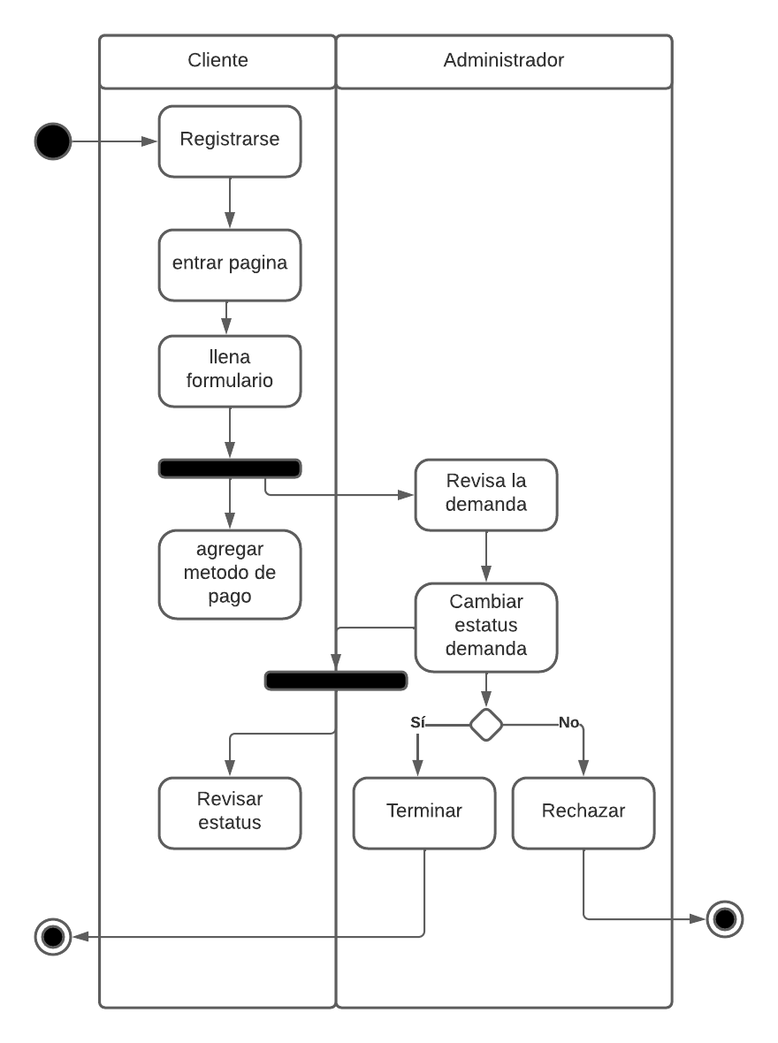
Términos de Referencia
Alcance de la solución | El alcance de este proyecto será la conclusión de los requerimientos solicitados por el cliente desde el registro de los clientes, llenado de formulario demanda, seguimiento de la demanda y dashboard con los con la cantidad de ingreso.
Requerimientos Funcionales y criterios de aceptación y | - Registro del cliente  - Registro de formulario  - Notificación de nueva demanda  - Enviar correo de nueva demanda  - Registrar seguimiento de demanda  - Modificar seguimiento de demanda  - Modificación de clientes  - Baja de clientes  - Registro de administradores  - Modificación de administradores  - Baja de administradores  - Reestablecer contraseña  - Dasboard con los ingresos  - Exportación de formularios a word
Requerimientos no Funcionales y de calidad | - Responsividad  - Colores de la empresa  - Seguridad de datos  - Usabilidad  - Respaldo de la información  - Disponibilidad  - Autentificación  - Diseño  - Colores del sistema  - Eficiencia  - Tiempo de respuesta
Interesados en la solución
  Nombre/Rol/Perfil | Descripción
  Gwendoline Guadalupe Alcantar Urbieta Desarrolladora-analista | Realizar análisis, desarrollo, pruebas e implementacion
  Abogabot | Llevar la comunicación con el analista y validación del sistema
Precondiciones | - Se cuenta con una garantía de 2 meses  - En caso de solicitar mantenimiento, será precio extra
Requisitos Técnicos | Tipo de Desarrollo | Web Escritorio Móvil Servicio Web  Servicio Windows Otro:__________________
Requisitos Técnicos | Base de Datos | Oracle  SQL Server  MySQL  MongoDB  Otro:__________________ |  |  | Versión  _______  _______  ___8____  _______  _______  _______
Requisitos Técnicos | Lenguaje | C#  VB  PHP  Java  JavaScript  Otro:___________________ |  |  | Versión  _______  _______  ___7____  _______  _______  _______  _______
Viabilidad Técnica | Luego de adelantado el análisis de los requisitos y requerimientos es viable proponer una solución técnica para esta solicitud: SI (x) NO ( )

FIRMAS DE ACEPTACIÓN:
Nombre | Dependencia | Teléfono | Firma
Gwendoline Guadalupe Alcantar Urbieta | Desarrollo | 4775510387
Abogabot | Privada | 4772382928
- FASE DE PLANEACIÓN Y GERENCIA DEL PROYECTO

Responsable |  |  | Gwendoline Guadalupe Alcantar Urbieta |  | Fecha |  |  |  | 02/03/2022
Plan estratégico de fases del proyecto
N° | Nombre Etapa | Actividad |  | Rol Responsable |  | Fecha Inicio | Fecha Fin | Comentarios
1 | Análisis | Levantamiento de requerimiento |  | Gwendoline |  | 28/02/2022 | 02/03/2022
2 | Diseño | Diseño de base de datos |  | Gwendoline |  | 02/03/2022 | 09/03/2022
3 | Diseño | Diseño de propuesta de interfaz |  | Gwendoline |  | 09/03/2022 | 16/03/2022
4 | Desarrollo | Desarrollo |  | Gwendoline |  | 16/03/2022 | 13/04/2022
5 | Pruebas | Pruebas caja blanca |  | Gwendoline |  | 13/04/2022 | 20/04/2022
6 | Implementación | Implementación de base de datos y sistema |  | Gwendoline |  | 20/04/2022 | 23/04/2022
Diagrama de planeación
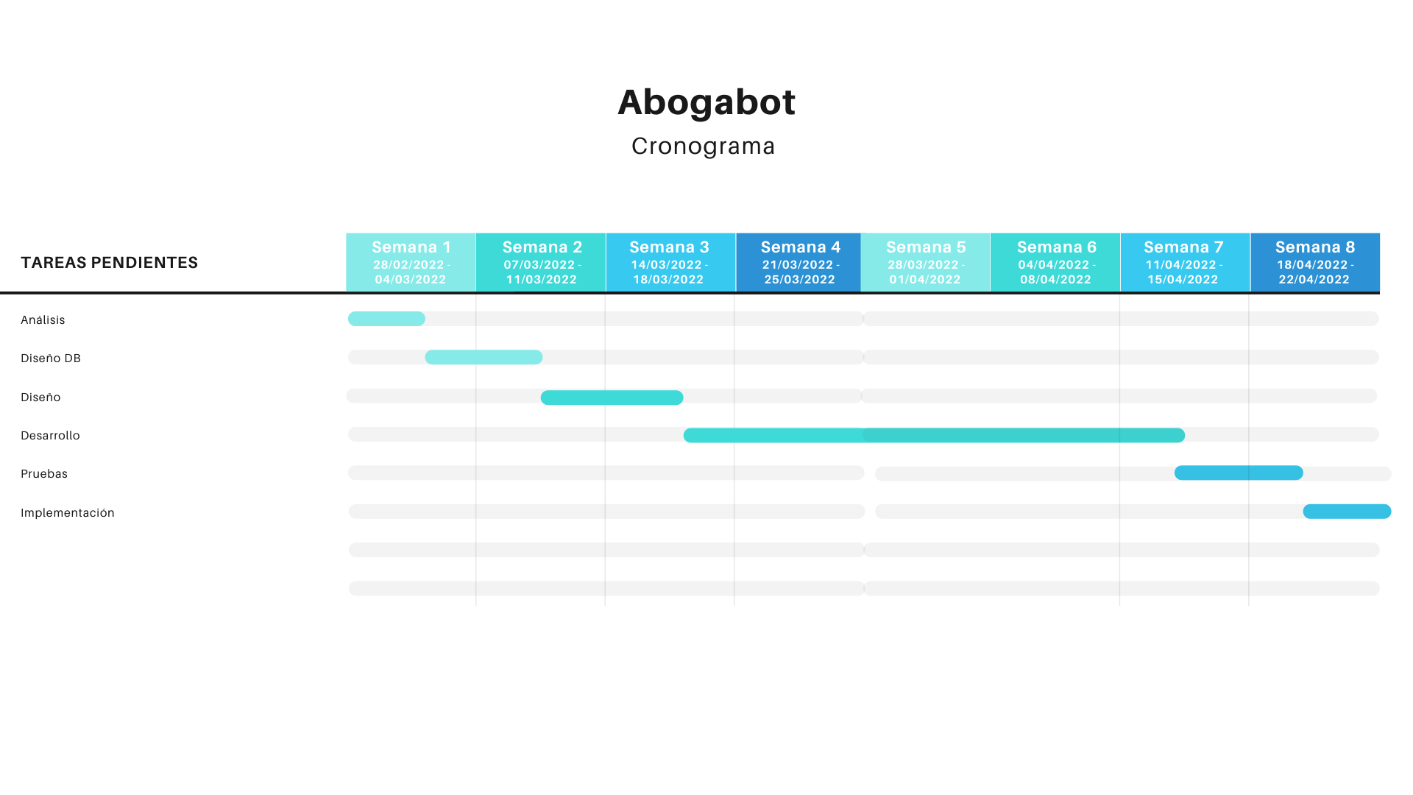

NOTA: Las fechas de planeación establecidas en este documento son aproximadas y estarán sujetas a modificaciones que surjan por control de cambios u otros factores.

FIRMAS DE ACEPTACIÓN:
Nombre | Dependencia | Teléfono | Firma
Gwendoline Guadalupe Alcantar Urbieta | Desarrollo | 4775510387
Abogabot | Privada | 4772382928

